«Память поколений»:
9 поразительных картин, хранящих воспоминания о Великой Отечественной войне
4 ноября 2019 г. в Центральном выставочном зале «Манеж» открылась экспозиция «Память поколений: Великая Отечественная война в изобразительном искусстве». Около 150 картин и скульптур из 34 городов России впервые выставляются в едином собрании в центре Москвы, объединенные общей идеей — сохранением исторической памяти о тяжелых годах войны 1941–1945 годов. «Фома» подготовил подборку из девяти удивительных полотен, представленных в Манеже.
1. Аркадий Пластов, «Фашист пролетел», 1942 г.
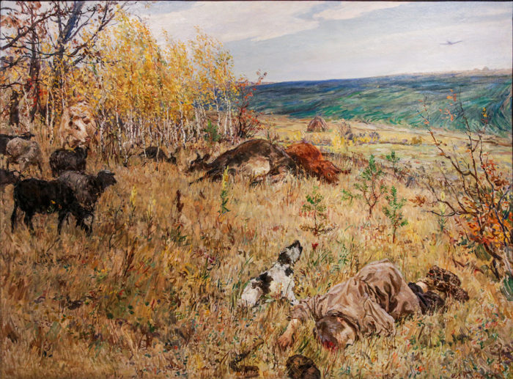
Аркадий Пластов, советский живописец и народный художник СССР, в юности был тесно связан с православным искусством. Будучи сыном потомственных иконописцев, которые видели в мальчике будущего священника, Пластов закончил духовное училище и долгое время помогал отцу расписывать храмы, что позже вспоминал с особым теплом. Юношеские впечатления во многом определили его будущую карьеру. Именно в это время он сказал себе: «Буду живописцем и никем больше».
Одна из главных тем в творчестве художника — сельская жизнь. В 1917 году он создает множество пейзажей и портретов односельчан в своей родной деревне Прислониха Симбирской губернии, куда возвращается после учебы в Москве. Однако в начале войны атмосферу мирного деревенского быта сменяет ощущение трагедии, которая врывается в привычную, размеренную жизнь. На картине «Фашист пролетел» художник словно маскирует смерть идиллическим пейзажем. Сначала может показаться, что мальчик прилег отдохнуть, а животные пасутся или спят невдалеке. Только когда мы видим еле заметный улетающий истребитель, становится ясно: случилась беда. Рядом с головой пастушка не ярко-красный цветок — это кровь, которая течет из пробитого черепа. Несколько коров тоже мертвы, а собака жалобно воет рядом с неподвижным телом хозяина.
Картина повлияла не только на развитие советской живописи, но и, возможно, на ход мировой истории. В 1943 году по распоряжению Сталина полотно привезли на Тегеранскую конференцию и повесили напротив тех мест, где во время переговоров сидели Черчилль и Рузвельт. Результатом встречи стало открытие «второго фронта», и существует предположение: на решение британского и американского лидеров повлияли не только социально-политические факторы, но и картина Аркадия Пластова «Фашист пролетел».
2. Юрий Пименов, «Фронтовая дорога», 1944 г.
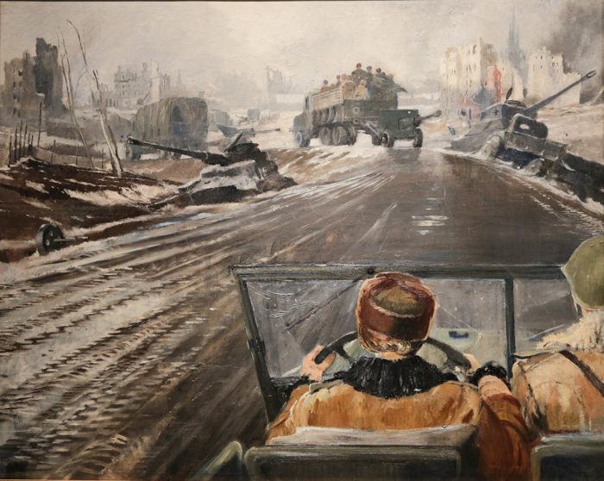
Главное произведение Юрия Пименова эпохи соцреализма — картина «Новая Москва», написанная за 4 года до начала Великой Отечественной войны. Ее сюжет прост: девушка в легком летнем платье за рулем машины проезжает по цветущей Москве, которая к 1937 году украшается новыми постройками в стиле сталинского ампира. Картина передает ощущение беспечности и радости.
Спустя 7 лет, в 1944 году, Пименов создает новую картину, повторяющую сюжет первой, но совсем с другим настроением. Девушка сменила легкое платье на шинель, справа от нее сидит солдат в каске, а вместо летнего московского пейзажа — испещренная следами шин, покрытая лужами и грязью дорога, вдали угадываются силуэты полуразрушенных зданий. На обочинах застыли разбитые танки, и новые силы Красной армии в грузовиках направляются на фронт. По этой дороге зрителю вместе с героиней картины предлагается следовать в Берлин, к победе.
3. Павел Корин, «Александр Невский» 1942 г.
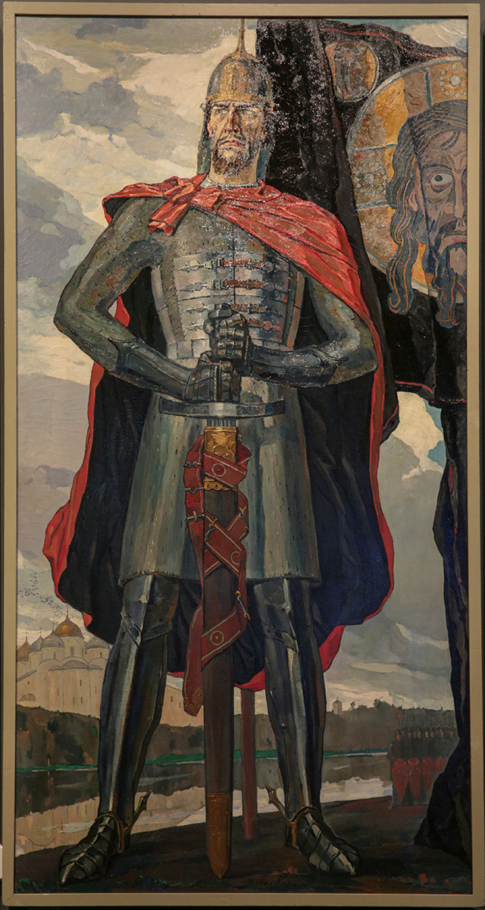
В 1942 году Комитет по делам культуры заказывает Павлу Корину большое полотно, посвященное князю Александру Невскому. Тема оказалась близка художнику. Одной из главных работ, которую он так и не успел создать, должна была стать картина под названием «Реквием», или «Русь уходящая», на которой художник намеревался изобразить, по его словам, «последний парад» Русской Православной Церкви. Один из эскизов все же стал частью завершенного произведения: священномученик Федор (Богорояаленский) появился на триптихе «Александр Невский» в образе юноши. От священнического облачения остался только уменьшенный наперсный крест.
Несмотря на отношение советской власти к религиозной теме, Корин вносит в картину образы, связанные с Церковью. Мы видим образ Спаса Нерукотворного на знамени русского воинства, и величественный храм на заднем плане, и огромную икону одного из самых почитаемых русский святых — Николая Чудотворца. Избрав формат триптиха, Корин сознательно обращается к деисусному чину иконы.
Сохранились свидетельства, что солдаты возили с собой небольшие репродукции картины, размещали их в окопах и землянках.
4. Александр Лактионов, «Письмо с фронта» 1947 г.
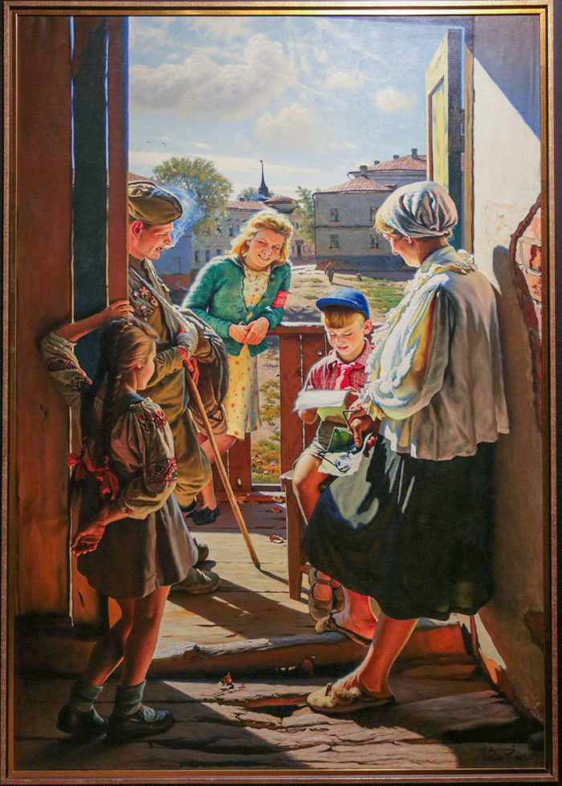
В 1944 году художник Александр Лактионов вместе с семьей переехал из города Самарканда, где жил в эвакуации, в Загорск, современный Сергиев Посад. Там ему удалось найти необычное временное жилье. Бойницу для пушки в монастырской стене некогда перестроили в келью — туда-то и заселился художник с семьей.
Сюжет картины «Письмо с фронта» был буквально «подарен» Лактионову самим монастырем. Неподалеку от обители художник случайно встретил раненого солдата. Тот искал адрес, по которому нужно было доставить фронтовое письмо. Лактионов решил сам проводить его, таким образом став свидетелем события, которое легло в основу картины.
Картина была написана спустя четыре года. Художник стремился передать подлинные, искренние эмоции от весточки с фронта. Именно поэтому позировать для картины он попросил близких людей: дочь, сына, тетушку, Виктора Нифонтова, художника и друга, с которого был написан солдат, и приятельницу из Загорска.
Картина снискала огромную славу: ее печатали на марках, открытках, в журналах и учебниках. Уже через два года после написания картина была удостоена Сталинской премии I степени — по сути, высшей награды, которую мог получить художник того времени.
5. Михаил Хмелько, «Триумф победившей Родины», 1949 г.
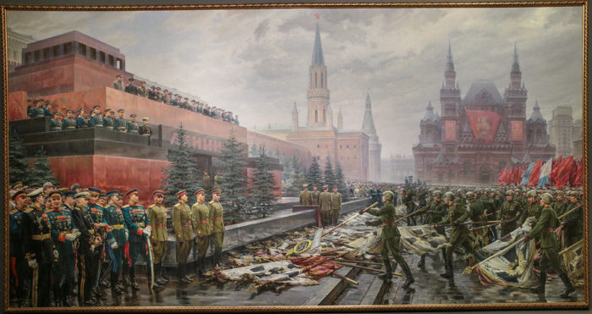
Сюжетный центр картины «Триумф победившей Родины» составляет знаменитый Парад Победы 24 июня 1945 года, в котором приняло участие около 35 тысяч человек. Кульминацией стало низвержение вражеских знамен к ногам военачальников, полководцев-победителей. Одним из важных военных трофеев стало древко штандарта 1-й танковой дивизии СС «Адольф Гитлер».
6. Федор Богородский, «Слава павшим героям», 1945 г.
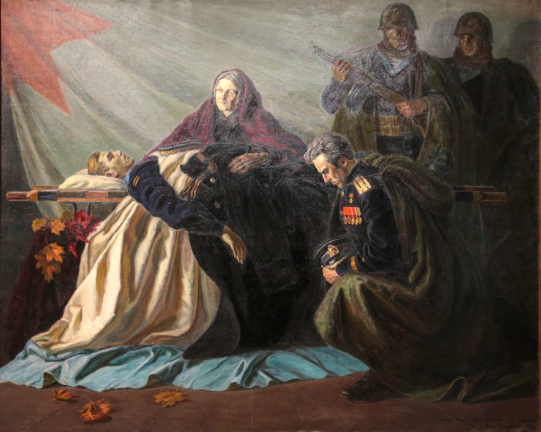
Некоторые исследователи отмечают в картине советского художника Федора Богородского «Слава павшим героям» параллели с подвигом Христа. Тема спасения мира ценой собственной жизни удивительным образом переплетается с евангельскими событиями.
Художник создает картину, опираясь на канонический сюжет положения Христа во гроб. Деревянные носилки, на которых лежит умерший солдат, напоминают крест. Мать, которая склонилась над ним, ассоциируется с оплакивающей своего Сына Богородицей. Вместо участвовавших в погребении учеников Христа, Иосифа и Никодима — боевые товарищи, которые молчанием чтят память погибшего друга.
7. Борис Неменский, «Безымянная высота», 1960 г.
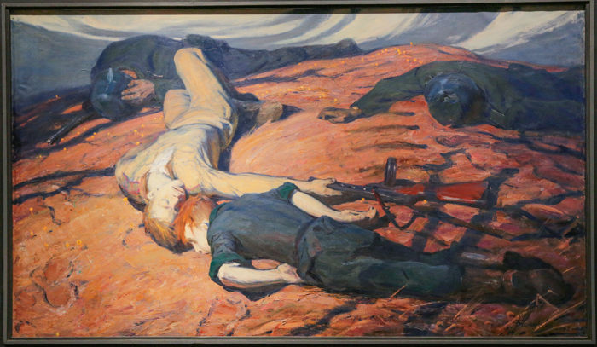
В 60-е годы в советской живописи происходят перемены: художники переходят к честному, беспристрастному, порой жесткому взгляду на действительность. Параллельно развивается знаменитая «лейтенантская» проза фронтовиков Юрия Бондарева, Василя Быкова, Булата Окуджавы, которые предельно правдиво показали войну без ненужного пафоса, с самого близкого расстояния, .
Одна из работ, которая вызвала споры в культурном сообществе, — «Безымянная высота» Бориса Неменского. Картина написана по личным военным воспоминаниям. «Я шел пешком, с полной выкладкой солдата-художника. Шел долго, устал. И сел на торчащий из-под снега то ли камень, то ли пенек пожевать сухарь и дать ногам отдохнуть. Неожиданно заметил, что поземка прямо подо мной колышет траву. Но трава зимой не мягкая, колыхаться от легкого ветра не может. Всмотрелся, встал. Оказалось, что я сижу на мертвом немецком солдате — почти полностью занесенном. Колыхались рыжеватые волосы…». Рядом с солдатом он увидел двух мертвых мальчиков: один из них был русский, другой немец.
Воспоминание долго не давало покоя художнику, но только в 1960 году Неменский создает первый вариант картины «Безымянная высота», представленный на выставке. Положение тела русского мальчика напоминает позу распятого Христа: подогнутые колени, вытянутая рука. На фоне мертвых тел выбиваются из земли редкие первоцветы, символизируя жизнь. Само название картины соотносится с ее идеей. Безымянная высота — это битва не за что-то конкретное, а случайная встреча на одном из бесконечных холмов, которая унесла две молодые жизни.
Впоследствии художник постоянно возвращался к этому сюжету: существуют пять вариантов картины, последний из которых получил название «Это мы, Господи!».
8. Михаил Савицкий, «Поле», 1973 г.
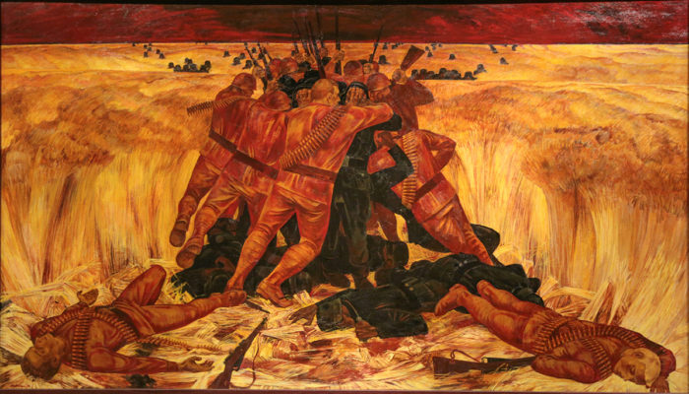
Михаил Савицкий ушел на фронт девятнадцатилетним. Он оборонял Севастополь все 250 дней, пока город держался. Когда Севастополь был взят, он попал в плен, прошел через 3 концлагеря: Дюссельдорф, Бухенвальд, Дахау.
Художественное образование получил после демобилизации из армии. Большую часть работ художника составляют картины военной тематики. Одна из наиболее выдающихся работ — «Поле», написанная в 1973 году. Название подразумевает двойственность изображаемого: с одной стороны, это поле жатвы, где колосятся хлеба, а с другой стороны, это поле военных действий. Багровое небо символизирует пожары, которые постоянно вспыхивали на полях, подожженных или немецкими военными, чтобы голод помогал им в борьбе с Красной Армией, или советскими людьми, чтобы урожай не доставался врагу.
Искусствоведы отмечают ярко выраженные христианские мотивы, которые проявлялись в разных работах на протяжении всего творческого пути художника. Золото колосьев неслучайно находится в цветовом сочетании с образами советских солдат. Очевидна аллюзия на слова Христа: «Если пшеничное зерно, пав в землю, не умрет, то останется одно; а если умрет, то принесет много плода». Теми семенами, которые падают в поле и, умирая, приносят новый урожай, становятся жизни советских солдат. Они жертвуют собой ради последующих поколений.
9. Александр Виноградов и Владимир Дубосарский «За отвагу» 2014 г.
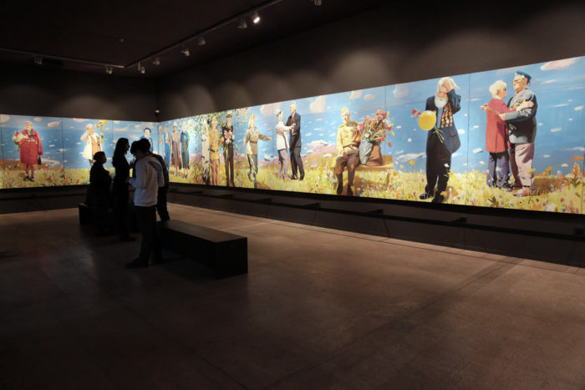
Картина «За отвагу» представляет собой громадное произведение и по смысловой насыщенности, и по своему фактическому размеру. Главными героями монументального полотна являются, как их называли сами художники, «праведники русской земли», то есть русские люди, воевавшие в Великой Отечественной войне. Пейзаж перекликается с темой райского сада: цветущая природа, светлое небо, река, которая, согласно книге Бытия, вытекает из рая и разделяется на четыре рукава. Картина напоминает о том, что победа творилась обычными людьми, которых после войны ждала зрелость и старость, но которые благодаря своим внутренним качествам стали героями, поставив на кон собственные жизни.
- 
 